第1步：关注学校微信公众号


扫描上方二维码关注学校微信公众号
通过公众号菜单“录取确认”进入系统
如果手机号已注册，第2-3步可自动跳过。
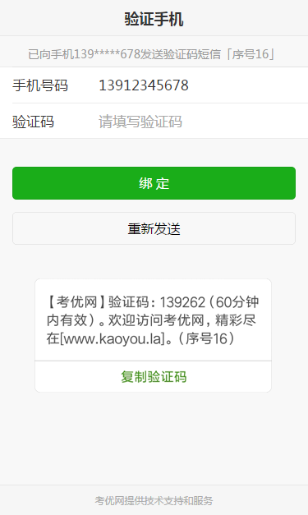
第2步：验证手机号码
为便于联系考生，确认前需验证考生联系电话的有效性。系统向考生手机发送随机验证码短信，考生收到验证码短信后，填写收到的验证码完成验证。
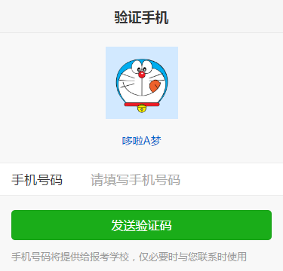

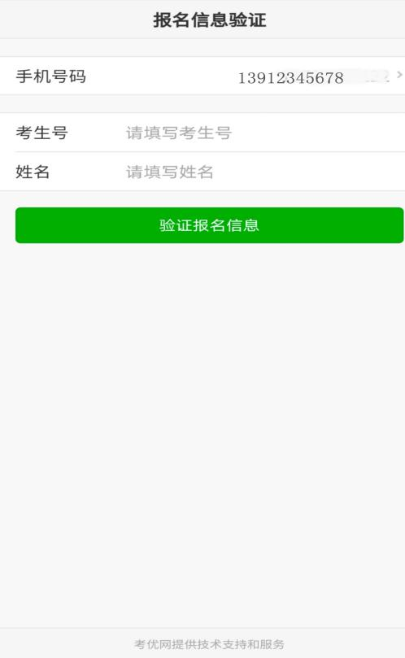
第3步：报名信息验证

考生填写自己的考生号、姓名、身份证号信息，系统验证考生信息是否正确，是否报考我校。
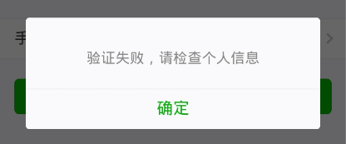
该提示表示考生填写信息有误，请检查填写的个人信息。
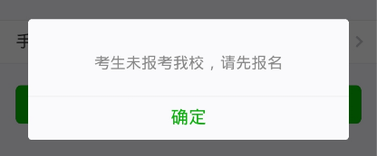
该提示表示考生未报考我校，请先登录报名系统报名。
其它提示请按提示说明操作。

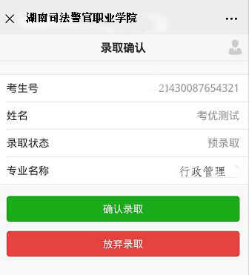
第4步：预录取查询并确认
第一步:考生请认真核对自己考生号、姓名及预录取专业等信息。
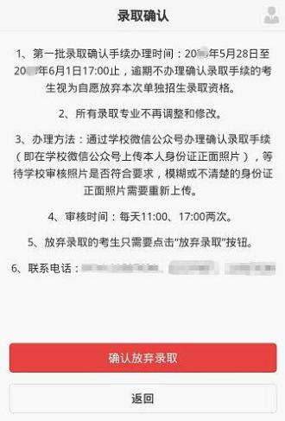
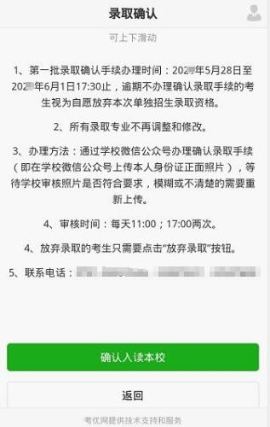
第二步:若确认录取本校请点击确认录取按钮，若放弃录取请点击放弃录取按钮，会弹出对话框进行确认。
请考生看清楚后认真选择，如有疑问请拨咨询电话：0731-84083978。

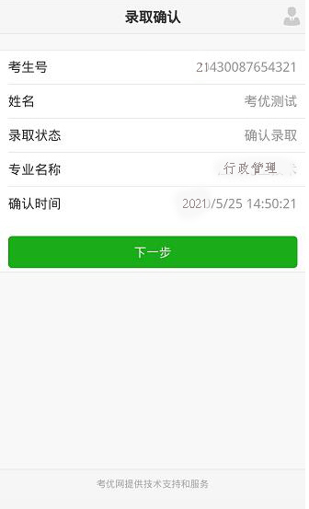
第5步：录取结果查询

考生查看本人信息及拟录取专业，确认无误后点击”下一步”按钮继续完成录取确认的操作。

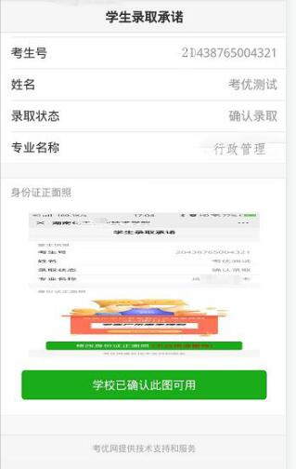
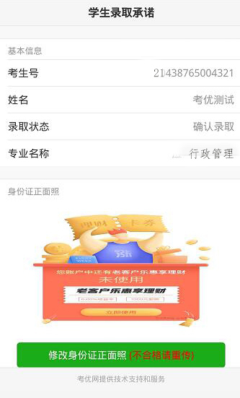
第6步：上传身份证照片

考生点击页面下方上传身份证正面照按钮，完成身份证正面照片的上传，请耐心等待学校确认。学校审核后，按钮会显示”学校已确认此图可用“。
如果身份证照片不合格，会在按钮上用红色字体标示不合格请重传，考生须重新上传身份证照片。

